PAINEL DE CHAMADA CER4
DOCUMENTAÇÃO DO PROJETO
Documento de Arquitetura de Software
SAD — Painel de Chamada CER4

Versão | 1.0
Data | 18/08/2026
Status | Rascunho para revisão

1. Introdução
Este documento descreve a arquitetura real do Painel de Chamada CER4, extraída de config/settings.py, config/asgi.py, requirements.txt e da estrutura de diretórios do repositório. Nenhuma decisão arquitetural aqui descrita é aspiracional — todas foram confirmadas em código.

2. Objetivos e restrições arquiteturais
- Atualização em tempo real para três públicos distintos (paciente, painel de TV, sistema interno) sem exigir recarregamento manual de página.
- Separação de responsabilidades por app Django (domínio, mobile, sistema interno, display) para permitir desenvolvimento paralelo por múltiplos desenvolvedores em telas isoladas (ver GUIA_DESENVOLVIMENTO_ISOLADO.md).
- Views “burras” (Humble Object): core/views.py concentra apenas orientação HTTP/renderização; regras de negócio ficam em core/services.py.
- Portabilidade para deploy gerenciado (Render), com fallback gracioso quando Redis não está disponível (desenvolvimento local).

3. Stack tecnológica
Camada | Tecnologia | Observação
Linguagem/Framework | Python + Django 6.0.6 | Versão pinada em requirements.txt.
Servidor ASGI | Daphne / Gunicorn + Uvicorn Workers | daphne listado em INSTALLED_APPS (padrão Channels); produção usa Gunicorn com workers Uvicorn conforme Procfile/start.sh.
Tempo real | Django Channels ≥ 4.1 + channels-redis ≥ 4.2 | WebSocket para painel de TV e paciente.
API | Django REST Framework | DEFAULT_PERMISSION_CLASSES = AllowAny; paginação PageNumberPagination (50/página).
Banco de dados | PostgreSQL | Via DATABASE_URL (Render) ou variáveis DB_*; testes usam SQLite em memória (config/test_settings.py).
Channel layer | Redis (produção) / InMemoryChannelLayer (fallback) | Selecionado automaticamente pela presença de REDIS_URL.
Arquivos estáticos | WhiteNoise | CompressedStaticFilesStorage.
Processamento de arquivo | openpyxl, pandas, pdfplumber, python-docx, Pillow | Usados pelo importador de agendamentos (core/importer.py).
Deploy | Render (render.yaml, Procfile, start.sh) | Migrations aplicadas antes de subir o servidor.

4. Visão lógica (módulos)

4.1 Organização por app Django
App | Responsabilidade
core | Views finas, serviços de negócio (services.py), formulários, integração externa (integrador.py), importador de arquivo (importer.py), utilitários de WebSocket, decorators de autenticação/permissão, comandos de gerenciamento.
apps/core_domain | Modelos de domínio (Paciente, EncaixePaciente, TipoAtendimentoEncaixe, Agendamento, UsuarioSistema, NivelAcessoPermissao, PesquisaSatisfacao) e regras de permissão (permissions.py).
apps/mobile | API REST (DRF ViewSets/Serializers) e templates HTML do app do paciente.
apps/system | Views e URLs específicas do sistema interno (ex.: chamar paciente, marcar ausência) e seus templates.
apps/display | Consumers de WebSocket (painel de TV e notificação individual do paciente) e template do painel de chamada.
NOTA TÉCNICA
core/models.py não define nenhum model próprio — é um simples “from apps.core_domain.models import *”, e as migrations residem em core/migrations/. Ou seja, apesar dos models estarem fisicamente em apps/core_domain, as tabelas continuam pertencendo ao app Django “core” do ponto de vista de migração.

4.2 Padrão Humble Object
O projeto adota deliberadamente o padrão Humble Object: views (core/views.py, apps/system/views.py) tratam apenas requisição/resposta HTTP e delegam toda regra de negócio para core/services.py. Isso é reforçado tanto pelo padrão observado no código quanto pelo GUIA_DESENVOLVIMENTO_ISOLADO.md, que descreve esse princípio explicitamente para orientar os demais desenvolvedores do time.

5. Visão de implantação e componentes
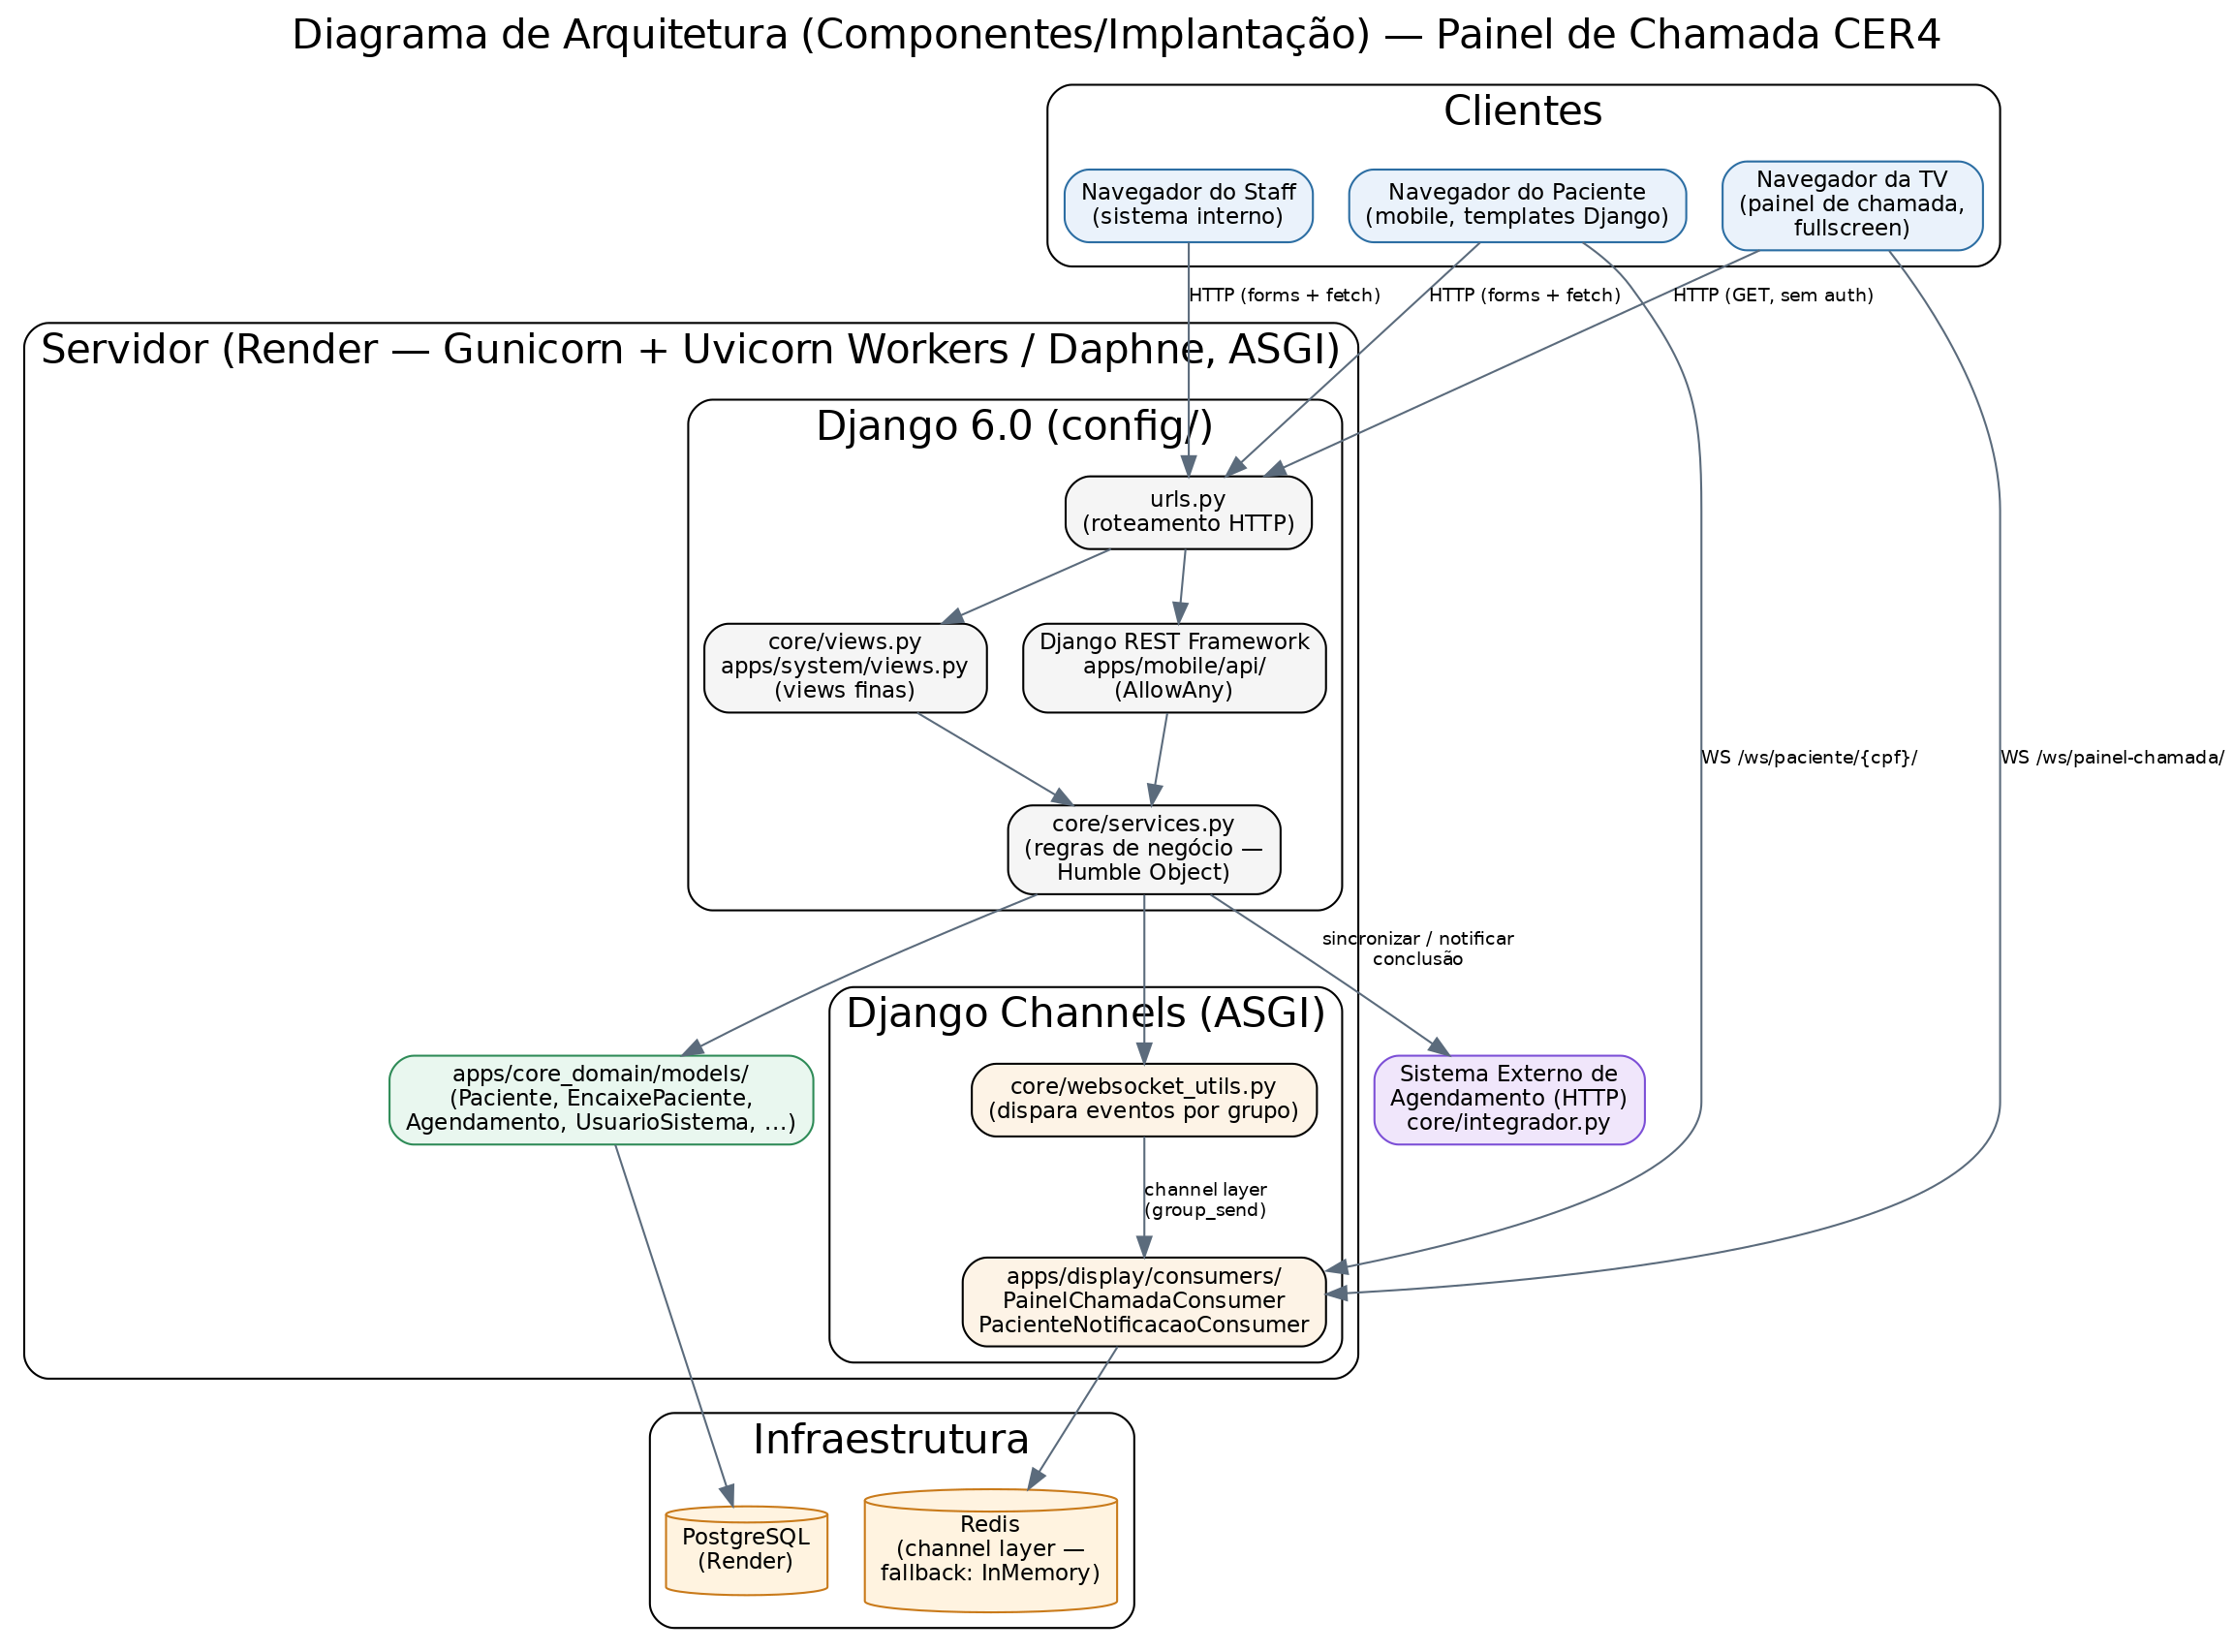
Figura 1 — Diagrama de arquitetura (componentes e implantação).
Fluxo típico de uma chamada de paciente: o navegador do staff envia um POST para sistema/chamar/ → chamar_paciente_view (apps/system/views.py) → atualiza EncaixePaciente via core/services.py → core/websocket_utils.py dispara group_send para o grupo painel_chamada (consumido pelo painel de TV) e para o grupo paciente_{cpf} (consumido pelo celular do paciente específico) → ambos os clientes atualizam a tela sem reload, tipicamente em menos de um segundo em condições normais de rede.

6. Visão de dados
O modelo de dados completo está detalhado no documento “Diagramas do Sistema” (Diagrama de Entidade-Relacionamento). Em resumo: EncaixePaciente é a entidade central de operação diária (não tem chave estrangeira para Paciente — o vínculo é feito apenas pelo valor do CPF, de forma desnormalizada), enquanto Paciente e Agendamento formam o cadastro/planejamento de longo prazo, alimentado tanto pelo cadastro direto do paciente quanto pela sincronização com o sistema externo.

7. Máquina de estados do atendimento
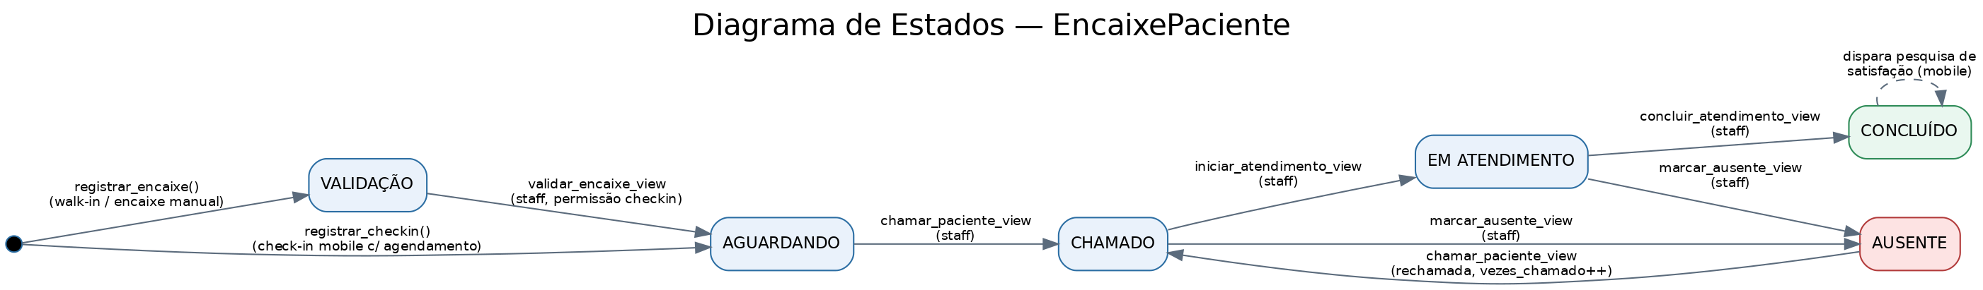
Figura 2 — Diagrama de estados de EncaixePaciente.

8. Decisões arquiteturais e trade-offs conhecidos

8.1 Sessão única compartilhada entre paciente e staff
O sistema usa um único mecanismo de sessão Django (cookie de sessão) tanto para autenticação de staff quanto para identificação do paciente no fluxo mobile. Isso significa que, no mesmo navegador, um login de staff pode sobrescrever a identificação de um paciente em andamento, e vice-versa — comportamento observado e confirmado por teste ao vivo durante o desenvolvimento deste sistema. A mitigação atual é pontual: telas críticas (ex.: tela de paciente chamado, checklist de documentos) aceitam identificação de reserva via parâmetro de URL (CPF/senha/encaixe_id), reduzindo o impacto de uma sessão perdida sem resolver a causa raiz. Uma solução completa exigiria namespaces de cookie de sessão separados para os dois portais — avaliada como mudança grande demais para o escopo atual e deliberadamente não implementada.

8.2 API mobile totalmente aberta (AllowAny)
Todos os endpoints da API REST usada pelo app mobile (encaixes, fila, autenticação de paciente, pesquisa de satisfação) usam AllowAny como classe de permissão. A autenticação de paciente (login) verifica CPF+senha no próprio serializer, mas não gera nenhum token ou sessão de retorno — ou seja, não há um mecanismo formal de sessão autenticada para chamadas subsequentes da API. Isso é consistente com o restante do fluxo mobile (que depende de sessão Django tradicional, não da API), mas é uma decisão arquitetural que vale registrar.

8.3 Duplicação do fluxo do paciente (clássico vs. wizard)
Existem duas implementações paralelas do mesmo fluxo de paciente: um conjunto de views/URLs separadas por etapa (identificacao-paciente/, checkin-concluido/, acompanhamento-atendimento/ etc.) e um wizard único controlado por querystring (fluxo-paciente/?step=). Ambos compartilham as mesmas funções de domínio, mas têm pequenas diferenças de comportamento (ex.: o wizard verifica encaixe ativo existente antes de criar um novo; a versão separada, na view de identificação, não tem essa checagem). Recomenda-se ao time definir qual é a rota oficial de produção para evitar divergência futura.

8.4 Fallback de channel layer em desenvolvimento
Sem REDIS_URL configurada, o sistema usa InMemoryChannelLayer, que funciona apenas dentro de um único processo. Isso é adequado para desenvolvimento local com runserver, mas não deve ser usado em produção com múltiplos workers, sob risco de eventos WebSocket não chegarem a clientes conectados a um worker diferente de onde o evento foi originado.

9. Segurança — pontos observados
Item | Situação observada
Hash de senha | Confirmado: senhas de Paciente e UsuarioSistema usam hashing padrão do Django (PBKDF2), nunca texto puro.
Login | Confirmado: exige senha correta via check_password; CPF ativo sozinho não autentica.
Permissões de staff | Confirmado: decorators @staff_required e @permissao_requerida aplicados nas views administrativas e de atendimento.
Encaixe manual (POST /encaixe/) | Observado: protegido apenas por @require_POST, sem exigência de sessão de staff ou permissão — inconsistente com as demais transições de estado, que exigem permissão checkin.
API mobile | Observado: AllowAny em todos os endpoints; autenticação de paciente não gera token/sessão formal de API.

